概念结构设计

课题名称： 机票预订系统

课题组员： 李秀峰15058317 （组长）
林伟 15058319
林永星15058320
钱宸睿15058321

完成时间： 2016/11/17

4概念结构设计
4.1 实体类

4.1.1 账户userAccount
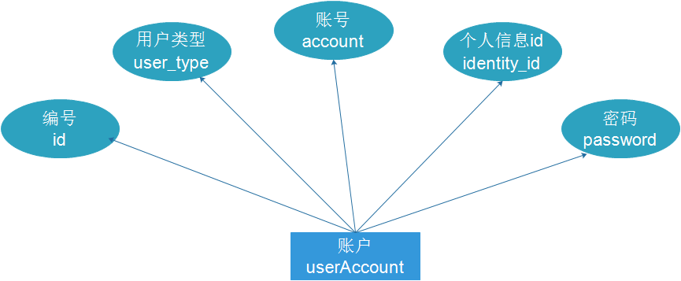

4.1.2 个人信息 travel
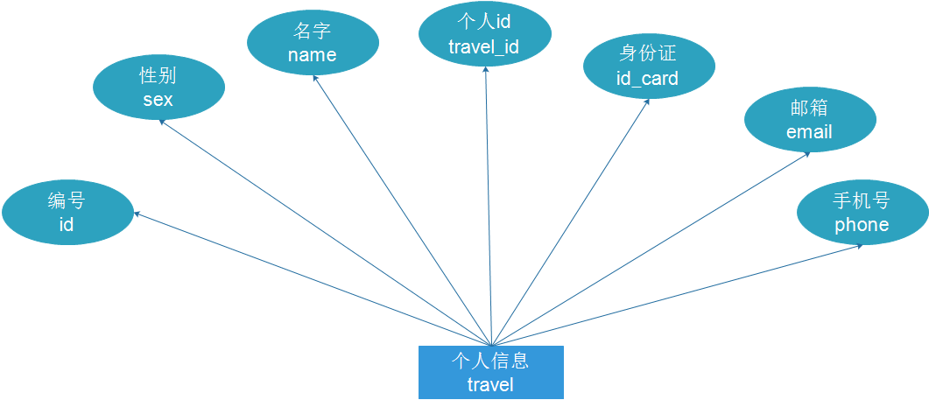

4.1.3 飞机 plane
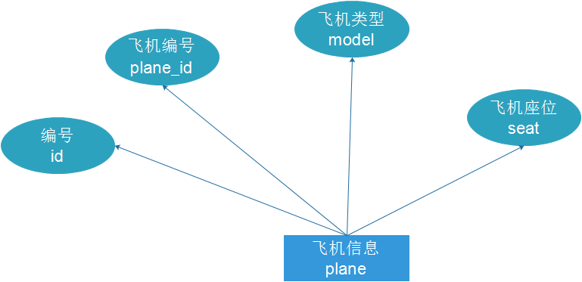

4.1.4 航班 flight
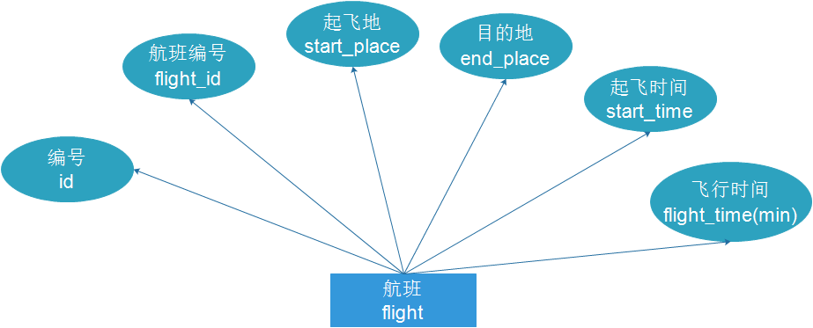

4.1.5 票 tickets
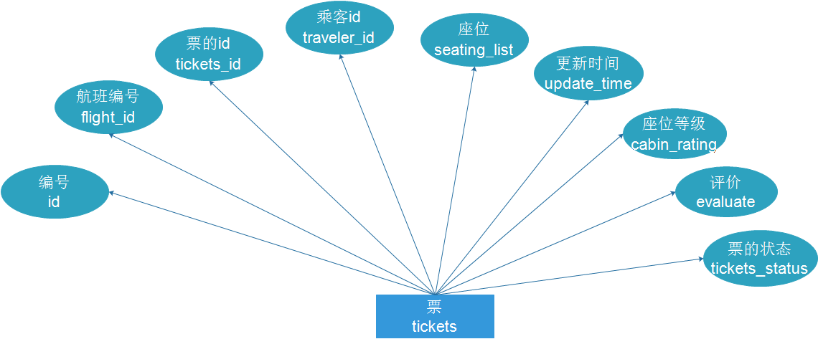

4.1.6 账单 bill
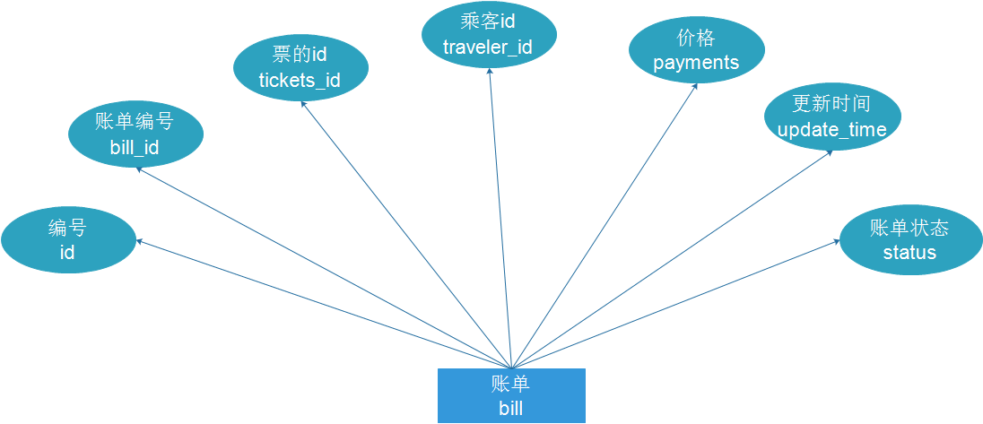

4.1.7 活动 activity
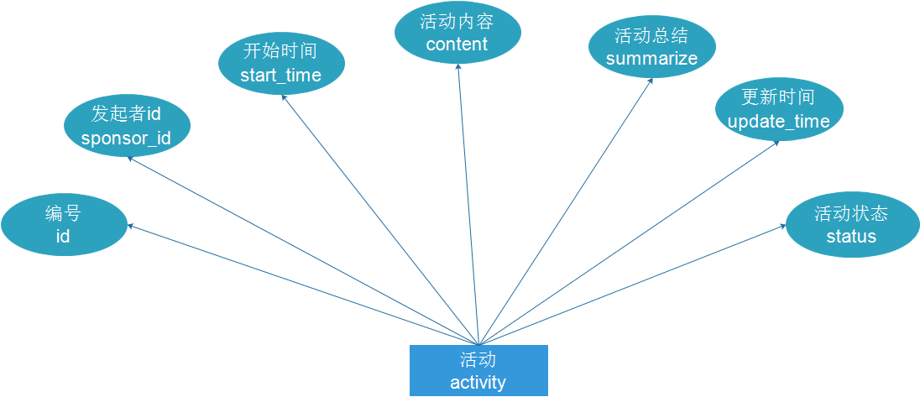
4.2 ER图

4.2.1 总图
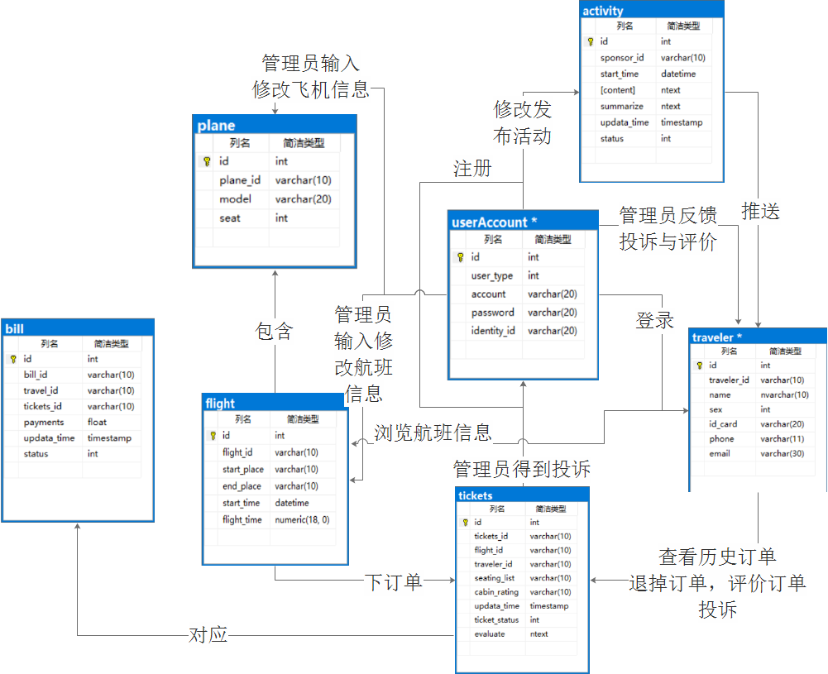

4.2.2 注册登录
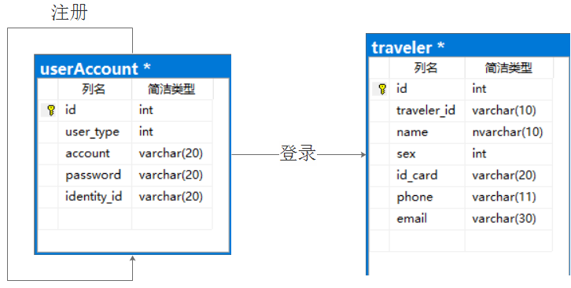
乘客得注册才能登陆，管理员系统直接分配一个userAccount账号，直接登陆

4.2.3 管理员管理航班
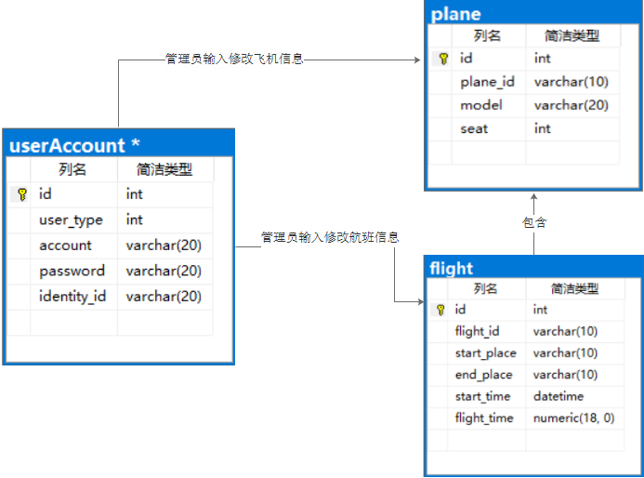
管理员输入修改飞机信息，然后能发布修改航班信息

4.2.4 管理员发布修改活动、推送
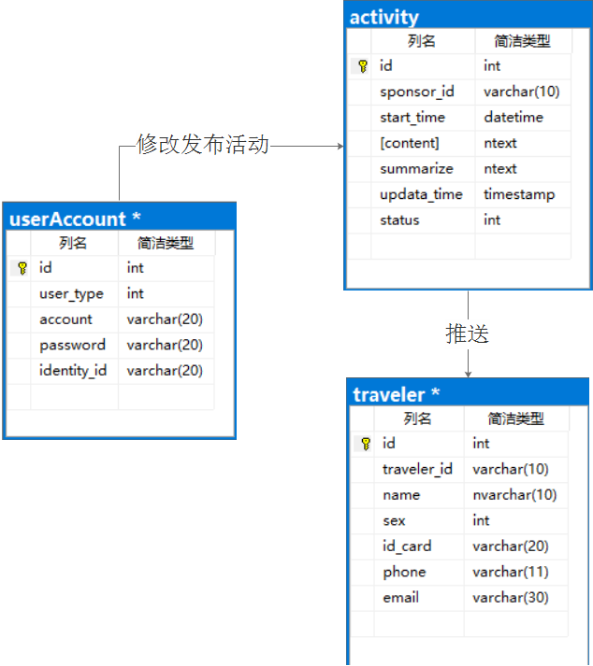
管理员发布修改活动，然后能推送给乘客

4.2.5用户-订单
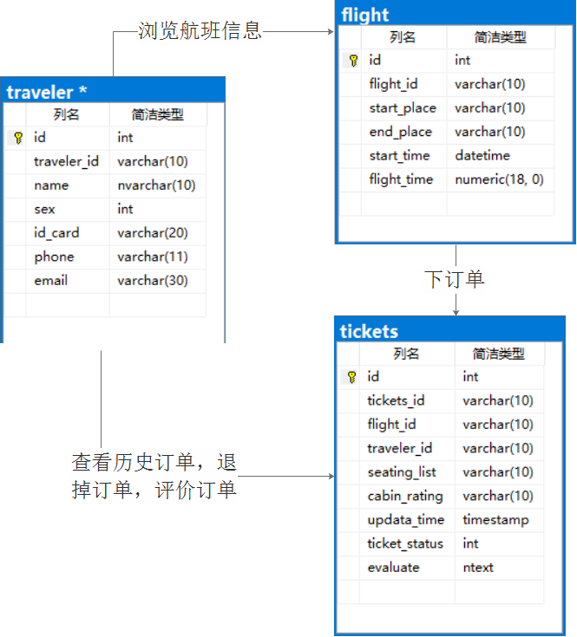
用户可以浏览航班信息，登陆之后可以下订单，还能查看历史订单、退订单并进行评价

4.2.6 账单
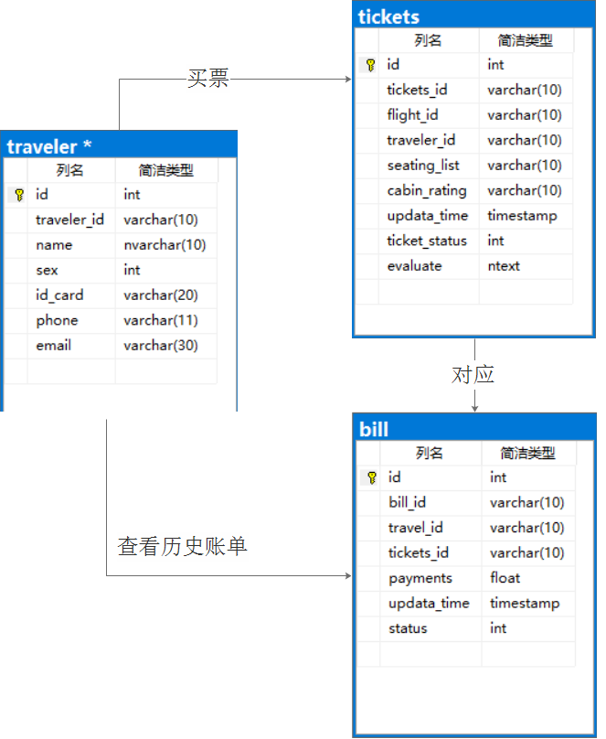
用户买票之后，会生成一个账单

4.2.7 投诉-评价
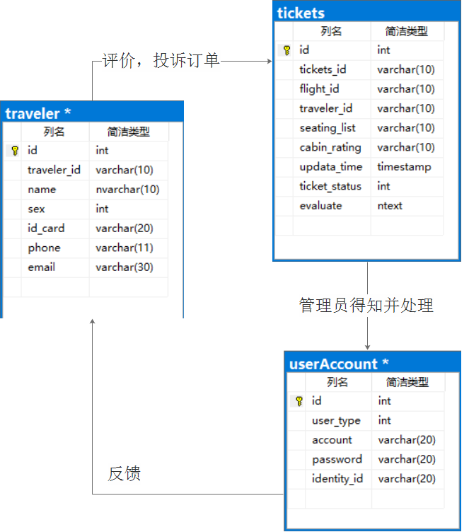
用户可以根据自己的订单消费情况，进行评价，或者投诉，管理员得知并处理，然后反馈给用户

